Điều tra tai nạn hàng hải ở Singapore: va chạm giữa các tàu Hafnia Nile và Ceres I
maritimecyprus
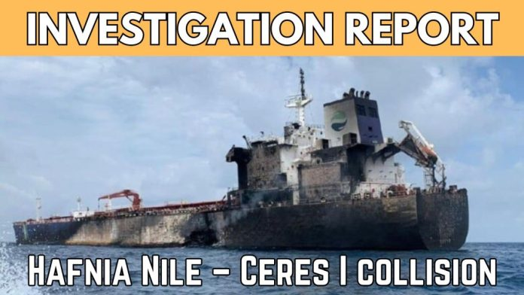
Báo cáo của Cục Điều tra An toàn Giao thông (Singapore) về vụ va chạm hồi tháng 7 năm 2024 giữa tàu chở dầu sản phẩm Hafnia Nile và tàu chở dầu siêu lớn (VLCC) Ceres I gây nhiều lo ngại, chính bởi chuỗi sự kiện dẫn đến tai nạn lại diễn ra một cách quá “thường nhật”.
Một thuyền phó hai lên tàu sau chuyến bay quốc tế xuyên đêm. Những giờ đầu tiên trên tàu dành cho việc bàn giao công việc, gần như không có cơ hội được nghỉ ngơi thực sự. Sau đó, anh ta trực ca lúc nửa đêm trong vùng nước đông đúc mà chỉ được ngủ chưa đến 2 giờ liên tục trong gần 40 giờ. Một cuộc thử chuông báo cháy theo lịch tiếp tục làm gián đoạn thời gian nghỉ ngơi ít ỏi của anh. Các báo cáo hành chính vẫn cần phải hoàn thành, nên anh rời buồng lái để xử lý giấy tờ, để lại một thủy thủ có chứng chỉ trực ca một mình trên buồng lái. Các cảnh báo radar đã bị tắt hoặc làm cho vô hiệu.
Trong khi đó, chiếc VLCC Ceres I đang neo nhận thấy chiếc tàu chở dầu đang lại gần, đánh giá tình huống là không nghiêm trọng nên không chủ động liên lạc sớm — điều mà báo cáo sau này nhận định là một cơ hội bị bỏ lỡ.
Tàu Hafnia Nile (69.999 DWT) đang chở đầy hàng và di chuyển trong luồng hàng hải ở ngoài khơi Singapore thì va vào tàu “dầu bóng tối” Ceres I, được cho là đang không chở hàng và đang neo. Vụ việc xảy ra ở cách Pedra Branca khoảng 35 hải lý về phía đông bắc. Tàu Hafnia Nile bị hư hại nghiêm trọng, và đám cháy bùng phát sau đó đã bao trùm cả hai tàu. Thủy thủ đoàn của tàu Hafnia Nile được sơ tán an toàn, nhưng một thuyền viên trên tàu Ceres I thiệt mạng và một người khác bị thương nặng.
Vào thời điểm đó, dư luận đặc biệt chú ý đến tàu “bóng tối” Ceres I, được đăng ký tại São Tomé và Príncipe. Giới chức Malaysia ban đầu cáo buộc con tàu cố gắng rời khỏi hiện trường, nhưng sau đó rút lại tuyên bố, cho biết họ tin rằng tàu chỉ đang bị trôi dạt trong khi cố gắng khống chế đám cháy. Con tàu bị bắt giữ và được đưa về cảng.
Tàu Hafnia Nile đăng ký tại Singapore và Cảng vụ và Hàng hải Singapore (MPA) dẫn đầu cuộc điều tra. Theo hồ sơ nộp lên Tòa án bang, cơ quan chức năng cáo buộc con tàu đã không duy trì trực ca thích hợp và thiếu nhận thức tình huống, dẫn đến vụ va chạm ngày 19 tháng 7 năm 2024.
Một công dân Sri Lanka, Wickramage Viraj Amila Shavinda Perera (40 tuổi), là sĩ quan trực ca sáng hôm đó trên tàu Hafnia Nile. Ông bị cáo buộc đã không duy trì nhận thức tình huống và không đánh giá đầy đủ các rủi ro đối với an toàn hàng hải. Ông cũng bị buộc tội không đảm bảo duy trì trực ca đúng quy định.
Một công dân Ấn Độ, Soosai Anthony Vainer (35 tuổi), là người trực trên buồng lái. Cáo trạng cho rằng ông này nhận thấy tàu Hafnia Nile đang “lại quá gần” tàu Ceres I nhưng không thông báo cho sĩ quan trực ca. Theo báo cáo, ông bị cho là đã tự ý điều khiển lái tàu mà không có chỉ đạo từ sĩ quan trực ca. Ông cũng bị buộc tội không duy trì cảnh giới thích hợp.
Tàu Hafnia Nile, đóng năm 2017, đã được cứu hộ và dỡ hàng, nhưng vẫn chưa quay lại khai thác được. Con tàu dường như đã được đổi tên thành Hafnia Shannon.
Tàu Ceres I sau đó được thả, và tín hiệu AIS cuối cùng ghi nhận là lúc nó ở ngoài khơi Nigeria. Các thông tin hiện có cho thấy tàu này có thể vẫn đang hoạt động trong cái gọi là “shadow fleet”, trong khi cơ sở dữ liệu Equasis liệt kê quốc tịch hiện tại của tàu là không xác định.
Để biết thêm chi tiết, hãy đọc toàn bộ báo cáo điều tra ở liên kết dưới đây.
https://maritimecyprus.com/wp-content/uploads/2026/02/Collision-between-Hafnia-Nile-and-Ceres-I-19July2024_c.pdf
------------------------------------------

